SWRL (Semantic Web Rule Language)
Όπως θα είδατε και από την τελευταία διάλεξη με τον κο Μπατσάκη, με την SWRL έχουμε την δυνατότητα να εισάγουμε κάποιους λογικούς κανόνες (RULES) πάνω σε OWL ontologies / Knowledge Graphs.
Χρησιμοποιώντας τα RULES έχουμε τη δυνατότητα να συμπεράνουμε νέες σχέσεις (properties), να παράγουμε νέα γνώση και γενικά να κάνουμε το Knowledge Graphs πιο έξυπνο.
Με τα RULES ουσιαστικά εισάγουμε κανόνες τύπου if–then
Πχ Αν το ?x είναι Person και έχει ηλικία > 18, τότε είναι Adult

Παράδειγμα 1.
Θέλω να εισάγω τον εξής κανόνα: Όταν η Maria έχει πατέρα τον Nick και ο Nick έχει πατέρα τον Jim, τότε η Maria έχει παππού τον τον Nick Jim
Χρειαζόμαστε 3 individuals (Maria,Nick, Jim), 2 object properties (has_father, has_grandfather), 1 class (person)
Eισάγουμε τις τριπλέτες: Maria has_father Nick και Nick has_father Jim (στην individual καρτέλα), ολοι είναι type person και στη συνέχεια στο SWRL Tab εισάγουμε new Rule:
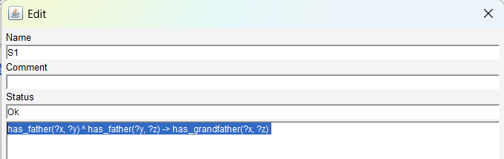
Μετά το synchronize Reasoner παρατηρούμε ότι στο individual Maria έχει δημιουργηθεί νέα τριπλέτα αυτόματα:
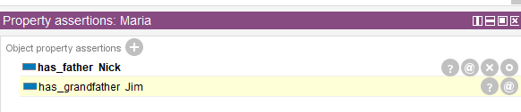

Παράδειγμα 2.
Θέλω να εισάγω τον εξής κανόνα: Όταν ένα άτομο (Maria, Nick) έχει father, τότε είναι type child.
Χρειαζόμαστε τα ίδια με προηγουμένως + 1 class (child)
Από το προηγούμενο παράδειγμα έχουμε τις τριπλέτες με τις σχέσεις has_father, επομένως στο SWRL Tab εισάγουμε new Rule:
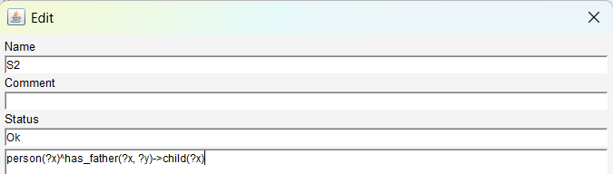
Μετά το synchronize Reasoner παρατηρούμε ότι στα individual Maria και Nick έχει δημιουργηθεί νέo type αυτόματα:
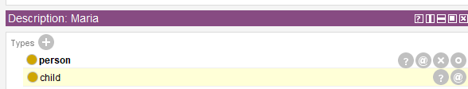
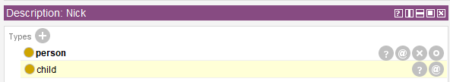

Παράδειγμα 3.
Θέλω να εισάγω τον εξής κανόνα: Όταν ένα person(Nick, Jim) έχει child, τότε είναι type parent.
Χρειαζόμαστε τα ίδια με προηγουμένως + 1 class (parent) και 1 object properties (has_child)
Eισάγουμε τις τριπλέτες: Nick has_child Maria και Jim has_child Nick (στην individual καρτέλα) και στη συνέχεια στο SWRL Tab εισάγουμε new Rule:
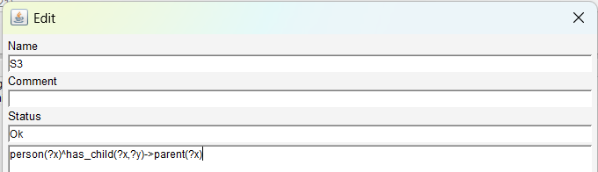
Μετά το synchronize Reasoner παρατηρούμε ότι στα individual Jim και Nick έχει δημιουργηθεί νέo type αυτόματα:

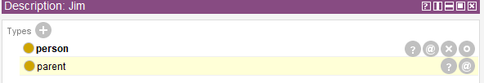
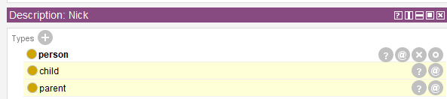

Παράδειγμα 4.
Θέλω να εισάγω τον εξής κανόνα: Όταν ένα person (Maria) έχει πατέρα (Nick) και έχει μητέρα (Sofia), και η μητέρα είναι σύζυγος του πατέρα, τότε να προκύπτει ότι το person (Maria) type child_of_married_parents.
Χρειαζόμαστε τα ίδια με προηγουμένως + 1 class (child_of_married_parents) 1 object properties (has_spouce, has_mother) και individual (Sofia)
Eισάγουμε τις τριπλέτες: Maria has_ mother Sofia και Nick has_spouce Sofia (στην individual καρτέλα) και στη συνέχεια στο SWRL Tab εισάγουμε new Rule:
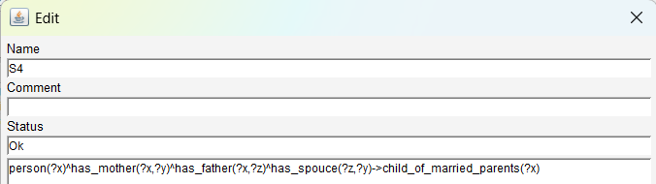
Μετά το synchronize Reasoner παρατηρούμε ότι στο individual Maria έχει δημιουργηθεί νέo type αυτόματα:
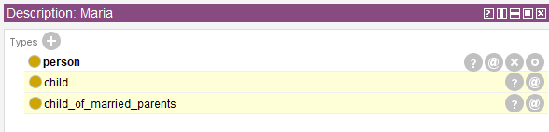

Παράδειγμα 5.
Θέλω να εισάγω τον εξής κανόνα: Όταν ένα person (Sofia) έχει child ένα person (Maria), και το person (Maria) είναι και type woman, τότε το (Sofia) person έχει daughter.
Χρειαζόμαστε τα ίδια με προηγουμένως + 1 class (woman) και 1 object properties (has_daughter)
Eισάγουμε τις τριπλέτες: Sofia has_ child Maria και Maria type woman (στην individual καρτέλα) και στη συνέχεια στο SWRL Tab εισάγουμε new Rule:
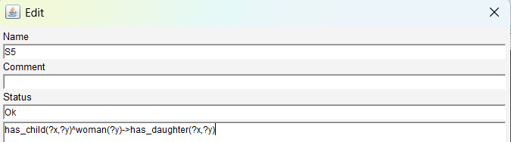
Μετά το synchronize Reasoner παρατηρούμε ότι στο individual Sofia έχει δημιουργηθεί νέo triple αυτόματα:
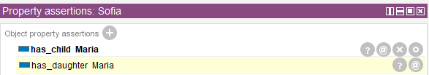

Ερώτησεις:
Αν θέλω να εισάγω τον εξής κανόνα: Όταν ένα person (Maria) έχει parent (Nick), o (Nick) έχει brother (John). Πως θα προκύψει ότι η Maria has_uncle (John).
AΠ: has_parent(?x,?y)^has_brother(?y?z)->has_uncle(?x,?z)
Αν θέλω να εισάγω τον εξής κανόνα: Όταν ένα person (Nick) έχει sibling (John), και το person (John) είναι type: man , Πως θα προκύψει ότι o Nick has_ brother (John).
ΑΠ: has_sibling(?x,?y)^man(?y)->has_ brother(?x,?y)

https://drive.google.com/file/d/1K3l-HO3_ycz_mkwdCFFRhn5RTYz6GI-X/view

SPARQL QUERIES
SPARQL QUERIES είναι τα ερωτήματα που υποβάλλουμε προς την οντολογία/KG ενώ οι τριπλέτες που εξάγονται είναι η απάντηση του ερωτήματος που θέσαμε προς την οντολογία.
Αρχικά ανοίγουμε το αρχείο “ask1.owl” στο protégé. Στη συνέχεια, για να εκτελέσω ένα query, επιλέγω από το menu Window->Tab-> SPARQL query.
Παράδειγμα 1.
Aν εκτελέσω το default query , τι μας εμφανίζει???
PREFIX rdf: <http://www.w3.org/1999/02/22-rdf-syntax-ns#>
PREFIX owl: <http://www.w3.org/2002/07/owl#>
PREFIX rdfs: <http://www.w3.org/2000/01/rdf-schema#>
PREFIX xsd: <http://www.w3.org/2001/XMLSchema#>
SELECT ?subject ?object
WHERE { ?subject rdfs:subClassOf ?object }
Aπ: ;Oλες τις υπερκάσεις και τις υποκλάσεις που υπάρχουν στην οντολογία μας
Παράδειγμα 2.
Πως θα δω τις πρώτες 50 τριπλέτες που υπάρχουν μέσα στην οντολογία μου?

PREFIX rdf: <http://www.w3.org/1999/02/22-rdf-syntax-ns#>
PREFIX owl: <http://www.w3.org/2002/07/owl#>
PREFIX rdfs: <http://www.w3.org/2000/01/rdf-schema#>
PREFIX xsd: <http://www.w3.org/2001/XMLSchema#>
SELECT distinct ?subject ?property ?object
WHERE { ?subject ?property ?object }
limit 50

Παράδειγμα 3.
Πως θα δω τις τριπλέτες εμφανίζεται το individual Germany???
(copy url from individuals(Tab)-> Germany)
PREFIX rdf: <http://www.w3.org/1999/02/22-rdf-syntax-ns#>
PREFIX owl: <http://www.w3.org/2002/07/owl#>
PREFIX rdfs: <http://www.w3.org/2000/01/rdf-schema#>
PREFIX xsd: <http://www.w3.org/2001/XMLSchema#>
SELECT DISTINCT ?s ?p ?o
WHERE {
{ <http://www.semanticweb.org/gtrouli/ontologies/2025/11/untitled-ontology-15#Germany> ?p ?o }
UNION
{ ?s ?p <http://www.semanticweb.org/gtrouli/ontologies/2025/11/untitled-ontology-15#Germany> }
}

Παράδειγμα 4.
Πως θα δω τις τριπλέτες εμφανίζεται το individual europeanCountries???
(copy url from Classes(Tab)-> europeanCountries)
PREFIX rdf: <http://www.w3.org/1999/02/22-rdf-syntax-ns#>
PREFIX owl: <http://www.w3.org/2002/07/owl#>
PREFIX rdfs: <http://www.w3.org/2000/01/rdf-schema#>
PREFIX xsd: <http://www.w3.org/2001/XMLSchema#>
SELECT DISTINCT ?s ?p ?o
WHERE {
{ <http://www.semanticweb.org/gtrouli/ontologies/2025/11/untitled-ontology-15#europeanCountries> ?p ?o }
UNION
{ ?s ?p <http://www.semanticweb.org/gtrouli/ontologies/2025/11/untitled-ontology-15#europeanCountries> }
}

Παράδειγμα 5.
Πως θα δω τις classes της οντολογίας???
PREFIX rdf: <http://www.w3.org/1999/02/22-rdf-syntax-ns#>
PREFIX owl: <http://www.w3.org/2002/07/owl#>
PREFIX rdfs: <http://www.w3.org/2000/01/rdf-schema#>
PREFIX xsd: <http://www.w3.org/2001/XMLSchema#>
SELECT distinct ?subject ?object
WHERE { ?subject rdfs:subClassOf ?object . ?object rdf:type owl:Class }

Παράδειγμα 6.
Πως θα δω τα individuals της οντολογίας???
PREFIX rdf: <http://www.w3.org/1999/02/22-rdf-syntax-ns#>
PREFIX owl: <http://www.w3.org/2002/07/owl#>
PREFIX rdfs: <http://www.w3.org/2000/01/rdf-schema#>
PREFIX xsd: <http://www.w3.org/2001/XMLSchema#>
SELECT DISTINCT ?ind
WHERE {
?ind rdf:type owl:NamedIndividual .
}

Παράδειγμα 7.
Πως θα δω όλες τις superproperties και τις subproperties που υπάρχουν στην οντολογία μας??
PREFIX rdf: <http://www.w3.org/1999/02/22-rdf-syntax-ns#>
PREFIX owl: <http://www.w3.org/2002/07/owl#>
PREFIX rdfs: <http://www.w3.org/2000/01/rdf-schema#>
PREFIX xsd: <http://www.w3.org/2001/XMLSchema#>
SELECT distinct ?subject ?object
WHERE { ?subject rdfs:subPropertyOf ?object }

Παράδειγμα 8.
Πως θα δω όλες τις subclass του country που υπάρχουν στην οντολογία μας??
PREFIX rdf: <http://www.w3.org/1999/02/22-rdf-syntax-ns#>
PREFIX owl: <http://www.w3.org/2002/07/owl#>
PREFIX rdfs: <http://www.w3.org/2000/01/rdf-schema#>
PREFIX xsd: <http://www.w3.org/2001/XMLSchema#>
SELECT distinct ?subject ?object
WHERE { ?subject rdfs:subClassOf <http://www.semanticweb.org/gtrouli/ontologies/2025/11/untitled-ontology-15#country> }

https://drive.google.com/file/d/1orqVkbGVv1Y4ATcG3Bz52e9zbRv0FXmM/view
1:24 λεπτά

